Comportements et stratégies : donner des directives
- L’élève regarde la grille de 10, mais a de la difficulté à donner des directives simples et les directions indiquées sont incomplètes ou incorrectes.  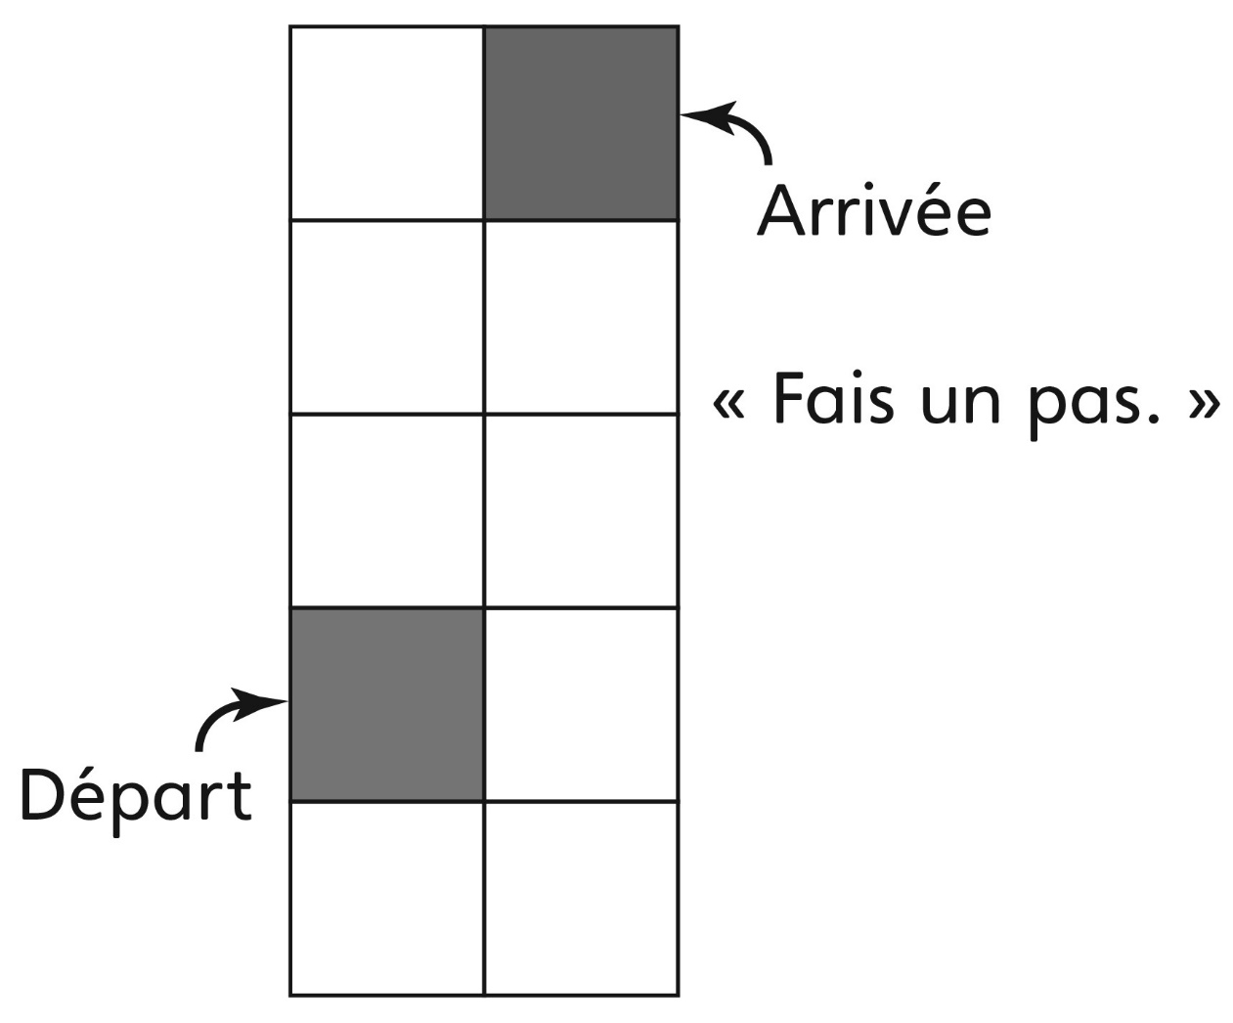 | - L’élève donne des directives simples, mais ne  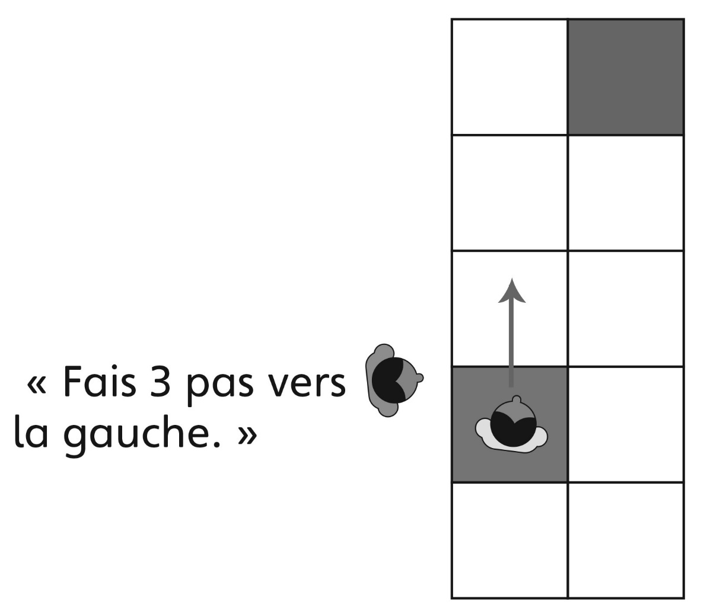  les ajuste pas à la perspective de son partenaire. | - L’élève donne des directives simples et précises et tient compte de la perspective  de son partenaire.  « Fais 3 pas en avant.  Fais 1 pas à droite.  Fais 1 pas en arrière. »
Observations et documentation
Comportements et stratégies : suivre des directives
- L’élève se place sur la case de départ, mais a  de la difficulté à suivre des directives simples ou fait des erreurs de compte pour ses pas. | - L’élève suit des directives simples, mais se fie au camarade de directions pour se déplacer à gauche ou à droite.  « J’ai besoin de mon camarade  de directions. » | - L’élève suit des directives simples et se déplace rapidement et aisément jusqu’à la case d’arrivée.
Observations et documentation

